PROGRAMA DE SERVICIOS BIBLIOTECARIOS Y DE INFORMACIÓN
ESCUELA ANTOLIN SANTOS NEGRON
SUGGEY Y. ORTIZ OYOLA MAESTRA BIBLIOTECARIA
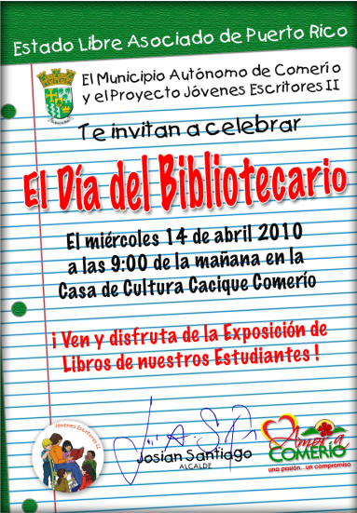
Actividad abierta a la comunidad durante todo el dia.
¡Los esperamos!

